Информационно - статистический обзор
рассмотренных в сентябре 2019 года обращений, запросов информации
и сообщений граждан, объединений граждан, в том числе юридических лиц, поступивших в адрес Главы Колыванского района и в Администрацию Колыванского района Новосибирской области, а также результатов рассмотрения обращений и принятых мер

Рассмотрение обращений, запросов информации и сообщений граждан, объединений граждан, в том числе юридических лиц, поступивших в адрес Главы Колыванского района и в Администрацию Колыванского района, организовано в соответствии с Конституцией Российской Федерации, действующим федеральным и областным законодательством, нормативными правовыми актами Новосибирской области.
Организацию работы по объективному, всестороннему и своевременному рассмотрению обращений осуществляет общественная приемная Главы Колыванского района района Новосибирской области.
Возможность гражданам, представителям организаций и общественных объединений обратиться к Главе Колыванского района реализована путем направления письменных обращений по почте, в форме электронного документа на официальный интернет-сайт общественной приемной Главы Колыванского района (www. kolivan.nso.ru), по справочному телефону, а также лично на личных приемах граждан Главой Колыванского района, заместителями Главы Колыванского района, руководителями структурных подразделений Администрации Колыванского района, муниципальными учреждениями Колыванского района и специалистом Общественной приемной Главы Колыванского района.
Требования к организации работы с обращениями граждан, организаций и общественных объединений и проведению личного приема граждан в Администрации Колыванского района Новосибирской области установлены постановлением Главы Колыванского района Новосибирской области от 28.04.2018 № 62 «Об утверждении Порядка рассмотрения обращений граждан в Администрации Колыванского района».
В сентябре 2019 года в Администрацию Колыванского района через Общественную приемную Главы Колыванского района поступило 46 обращений (в августе 2019 года – 36, в сентябре 2018 - 67), в том числе:
- письменных обращений, в том числе из вышестоящих органов - 16
(в августе 2019 года – 17, в сентябре 2018 - 29),
2) устных обращений - 30 (в августе 2019 года – 19, в сентябре 2018 - 38) из них поступивших:
- на личном приеме главы района - 10 человек (в августе 2019 года – 11, в сентябре 2018 - 17);
- на прием специалиста Общественной приемной Главы Колыванского района – 12 (в августе 2019 года – 4, в сентябре 2018 – 15);
- посредством справочного телефона в Общественную приемную Главы Колыванского района – 8 (в августе 2019 года – 4, в сентябре 2018 - 6).

По сравнению с августом 2019 года общее количество письменных и устных обращений и запросов в Общественную приемную Главы района увеличилось на 10 (21,7%) обращений. По сравнению с сентябрем 2018 года количество обращений уменьшилось на 46,27% (на 21 обращение).

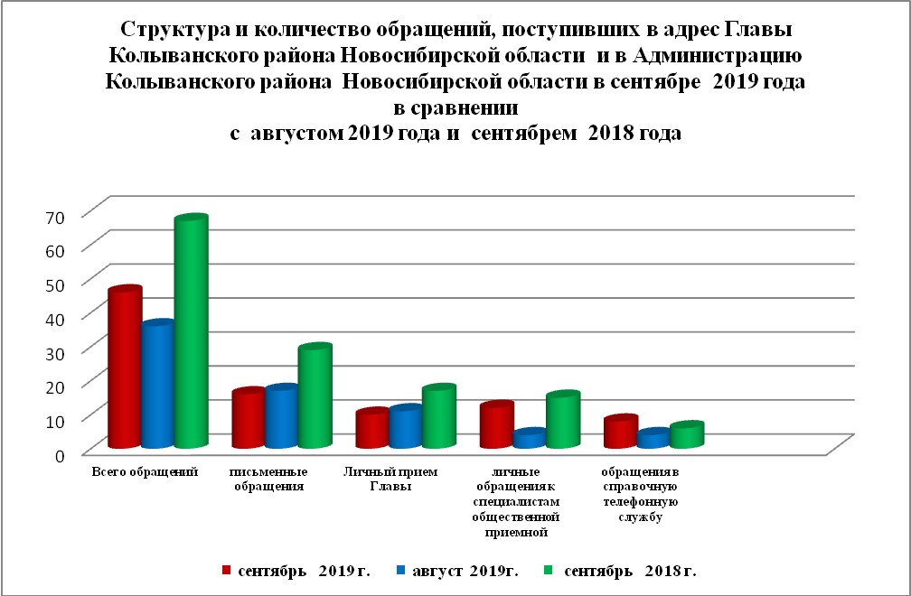

- Письменные обращения граждан
В августе 2019 года поступило 16 письменных обращений: 11 обращений напрямую в Общественную приёмную Главы Колыванского района, 5 из вышестоящих органов.
Вопросы, поднимаемые гражданами в письменных обращениях, напрямую непосредственно в Администрацию Колыванского района связаны с:
- экономикой (хозяйственная деятельность, природные ресурсы и охрана окружающей природной среды) – 8;
жилищно-коммунальная сфера (коммунальное хозяйство, обеспечение граждан жилищем, пользование жилищным фондом, социальные гарантии в жилищной сфере) – 7;
- социальной сферой (социальное обеспечение и социальное страхование) – 1;

В сентябре 2019 года из вышестоящих органов (Общественная приемная Губернатора Новосибирской области, Депутат Законодательного Собрания Новосибирской области) поступило 5 обращений от жителей Колыванского района, связанных с:
- жилищно- коммунальная сфера (коммунальное хозяйство, обеспечение граждан жилищем, пользование жилищным фондом, социальные гарантии в жилищной сфере (за исключением права собственности на жилище)) –3;
- экономикой (хозяйственная деятельность) – 2;

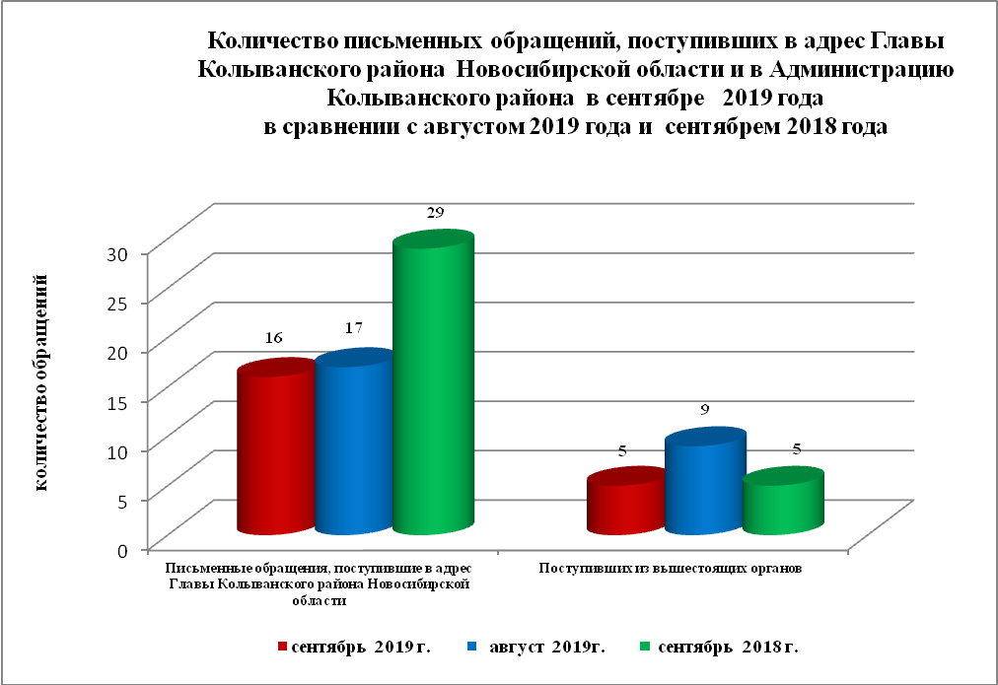

По результатам рассмотрения письменных обращений даны разъяснения по 14 письменным обращениям.

2. Устные обращения граждан
В сентябре 2019 года в Общественную приемную поступило 36 устных обращений (в августе 2019 года –19, в сентябре 2018 - 38), в том числе:
- лично обратились к Главе района - 10 человек (в августе 2019 года –11, в сентябре 2018 - 15);
- на прием специалисту Общественной приемной – 12 человек (в августе 2019 года – 4, в сентябре 2018 - 15);
- поступивших посредством справочного телефона в Общественную приемную – 8(в августе 2019 года – 4, в сентябре 2018 - 6).

В ходе личного приема Главы района поступило 10 обращений от жителей Колыванского района и г.Новосибирска, связанных с:
- жилищно-коммунальной сферой (коммунальное хозяйство, улучшение жилищных условий) – 4;
- экономикой (природные ресурсы и охрана окружающей природной среды,
хозяйственная деятельность) – 5;
- государство, общество политика (гражданское право) – 1;

Даны разъяснения и консультации по 9 обращениям, поступившим в ходе личного приема.

